**25 Технология Windows Foundation Presentation.**

Задание 1. Изучить теоретический материал. Выполнить на практике все примеры создания WPF приложения.

Листинг программы:

public AboutApp()

{

InitializeComponent();

ButtonClose.Click += ButtonClose_Click;

}

public AboutApp(String appInfo) : this()

{

TextBlockInfo.Text = appInfo;

}

private void ButtonClose_Click(object sender, RoutedEventArgs e)

{

this.Close();

}

Таблица 1.1 – Выходные и входные данные

|  |  |
| --- | --- |
| Входные данные | Выходные данные |
|  |  |

Анализ результатов:

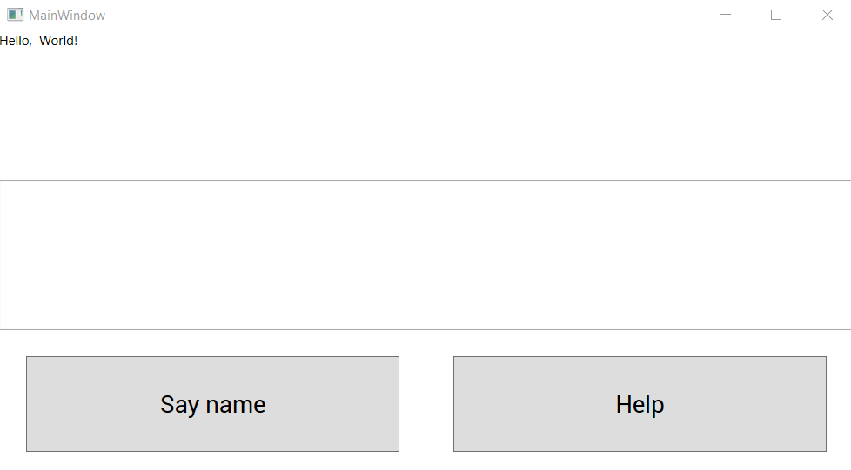

Рисунок 1.1 – Результат работы программы

Источник: собственная разработка

Задание 2. Переделать задание 1 таким образом чтобы главная форма приняла следующий вид и все элементы выполняли необходимые действия.

Листинг программы:

public partial class MainWindow : Window

InitializeComponent();

}

private void Button_Click(object sender, RoutedEventArgs e)

{

this.Close();

private void TextBox_TextChanged(object sender, TextChangedEventArgs e

{

private void TextBox1_GotFocus(object sender, RoutedEventArgs e)

{

if (TextBox1.Text == "Введите имя")

{

TextBox1.Text = "";

private void Button_Click_1(object sender, RoutedEventArgs e)

{

LabelName.Text = "Hello " + TextBox1.Text;

}

private void Button_Click_2(object sender, RoutedEventArgs e)

{

MessageBox.Show("Enter your name and click button 'Сказать Имя'"

Таблица 1.2 – Выходные и входные данные

|  |  |
| --- | --- |
| Входные данные | Выходные данные |
|  |  |

Анализ результатов:

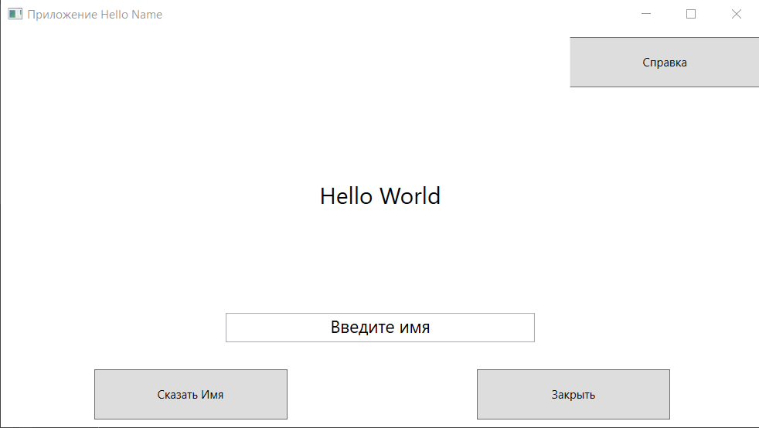

Рисунок 1.2 – Результат работы программы

Источник: собственная разработка